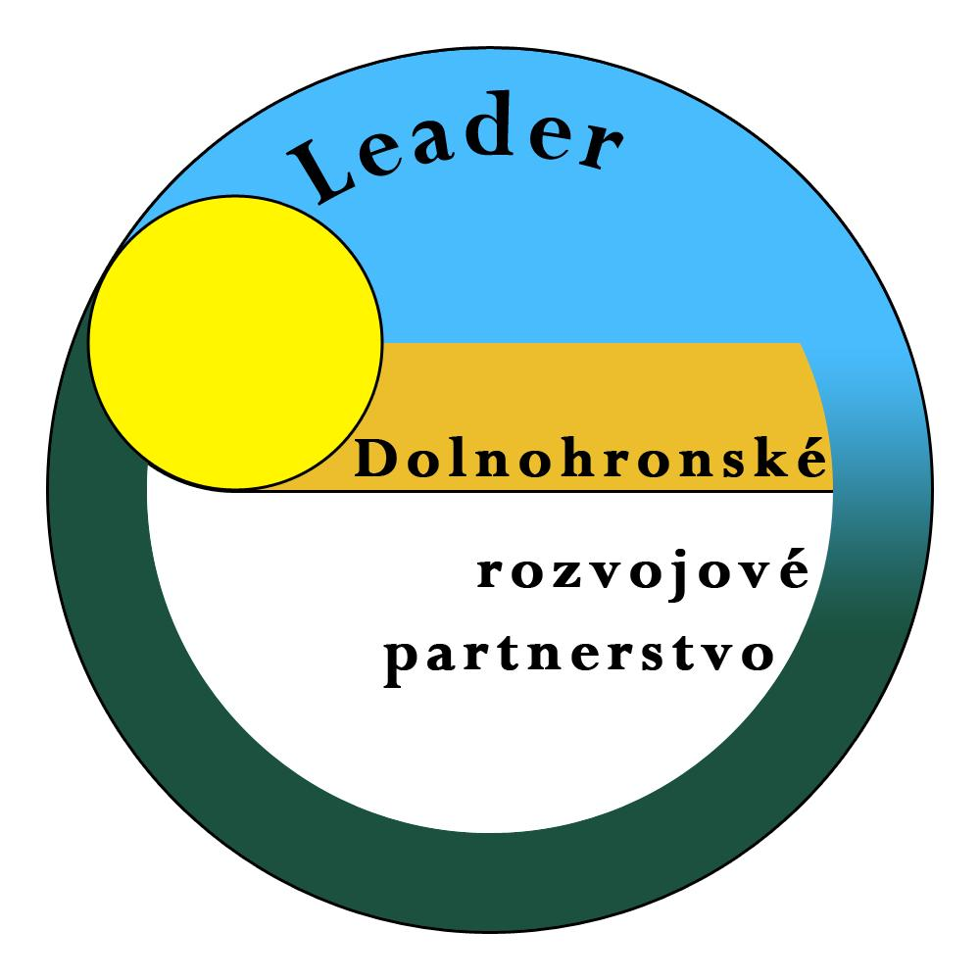
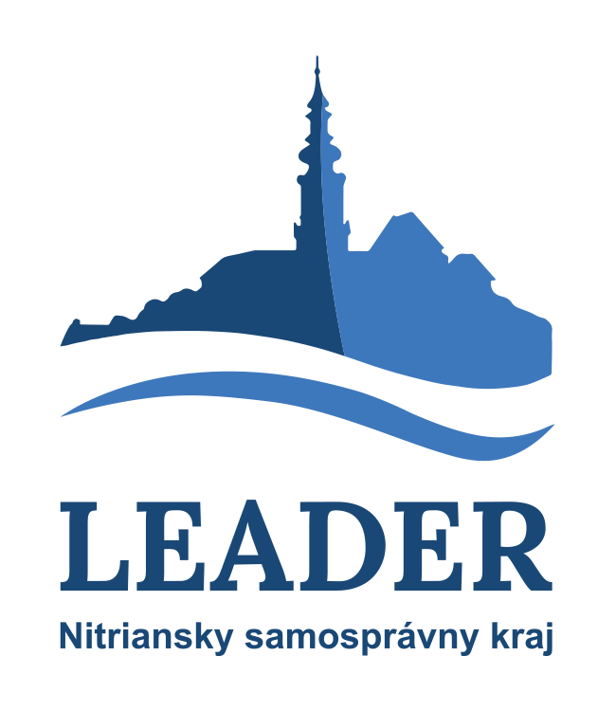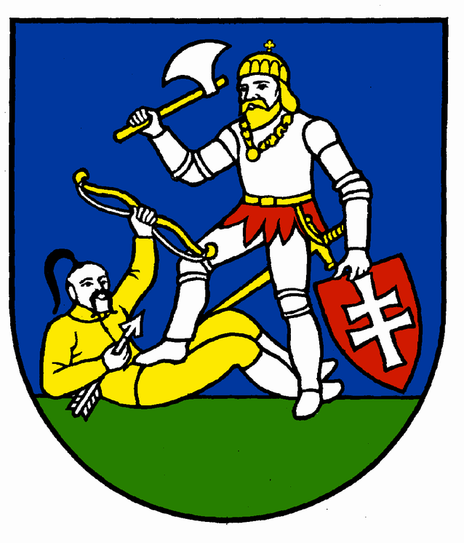
 |  |  |  |  | Projektový návrh – žiadosť o dotáciu

A. Konečný užívateľ
1. Informácie o konečnom užívateľovi (oprávnenom žiadateľovi)
Obchodné meno
Sídlo právnickej osoby |  |  | Obec (mesto)
 |  |  | Ulica / číslo domu
 |  |  | PSČ
Tel. č.:
e-mail
IČO |  |  |  | DIČ |  |  |  | IČ-DPH
Platca DPH |  |  | áno | nie
Forma účtovníctva |  |  | jednoduché podvojné
Právna forma
Adresa na doručovanie písomností |  |  | Obec (mesto)
 |  |  | Ulica / číslo domu
 |  |  | PSČ
Kontaktná osoba  pre projekt |  |  | Meno a priezvisko
 |  |  | Tel. č.:
 |  |  | e-mail:
B. Typ projektu

- Zaradenie projektu podľa VZN NSK č. 10/2020 (Nástroj 2 LEADER NSK)
Číslo opatrenia |  | Názov |  |  |  |  |  |  |  | Zaradenie projektu | Podporované aktivity (uviesť číslo a názov) a vybrané podaktivity, ktoré sú predmetom projektu.
1. |  | Podpora základných služieb a rozvoja obcí na vidieku
2. |  | Rozvoj vidieckej spoločnosti a podpora tradícií
2. Podrobný položkový rozpočet projektu
Typ výdavku  (rozpísať jednotlivé položky. V prípade potreby vložiť ďalšie riadky) |  |  |  |  |  |  |  |  |  |  |  | Suma
 |  |  |  |  |  |  |  |  |  |  |  | .................. EUR
 |  |  |  |  |  |  |  |  |  |  |  | .................. EUR
 |  |  |  |  |  |  |  |  |  |  |  | .................. EUR
 |  |  |  |  |  |  |  |  |  |  |  | .................. EUR
 |  |  |  |  |  |  |  |  |  |  |  | .................. EUR
 |  |  |  |  |  |  |  |  |  |  |  | .................. EUR
 |  |  |  |  |  |  |  |  |  |  |  | .................. EUR
 |  |  |  |  |  |  |  |  |  |  |  | .................. EUR
 |  |  |  |  |  |  |  |  |  |  |  | .................. EUR
 |  |  |  |  |  |  |  |  |  |  |  | .................. EUR
 |  |  |  |  |  |  |  |  |  |  |  | .................. EUR
 |  |  |  |  |  |  |  |  |  |  |  | .................. EUR
3. Zhrnutie rozpočtu projektu
Suma
Celkové oprávnené výdavky projektu spolu |  |  |  |  |  |  |  |  |  |  |  | .................. EUR
z toho
dotácia z rozpočtu Nitrianskeho samosprávneho kraja |  |  |  |  |  |  |  |  |  |  |  | .................. EUR
bežné výdavky z dotácie NSK: |  |  |  |  |  |  |  |  |  |  |  | .................. EUR
kapitálové výdavky z dotácie NSK: |  |  |  |  |  |  |  |  |  |  |  | .................. EUR
spolufinancovanie konečného užívateľa  (výšku spolufinancovania podľa typu konečného užívateľa stanovuje PM 2) |  |  |  |  |  |  |  |  |  |  |  | .................. EUR
Prípadné neoprávnené výdavky projektu spolu |  |  |  |  |  |  |  |  |  |  |  | .................. EUR

C. Opis Projektu
- Názov projektu
- Časový predpoklad realizácie projektu
Predpokladaný začiatok realizácie projektu (mm.rrrr)
Predpokladané ukončenie realizácie projektu (mm.rrrr)
- Miesto realizácie projektu v NSK
Okres | Obec |  |  | Katastrálne územie |  |  | Číslo parcely
- Ciele projektu
  - Celkový cieľ projektu
  - Špecifické ciele projektu
Minimálne 400 znakov, maximálne 900 znakov.
- Predmet projektu (podrobný popis aktivít projektu a ich obsah)
Minimálne 900 znakov, maximálne 2000 znakov.

- Inovatívne prvky projektu
Minimálne 400 znakov, maximálne 900 znakov.

- Trvalá udržateľnosť projektu
Minimálne 400 znakov, maximálne 900 znakov.

- Splnenie povinných výberových kritérií pre projekty konečných užívateľov
(zdôvodnenie a opísanie splnenia jednotlivých výberových kritérií pre projekty)
    - Projekt je v súlade s cieľmi a prioritami Stratégie CLLD MAS:
    - Projekt je v súlade s cieľom a podporovanými aktivitami opatrenia NSK:
    - Projekt bude slúžiť všetkým občanom v obci:
    - Žiadateľ preukáže, že vlastná práca v projekte bude dobrovoľná:
    - Maximálna doba trvania realizácie projektu je 9 mesiacov:
    - Projekt musí preukázať znaky inovatívnej investície, inovatívneho produktu:

- Obstarávanie
Predmet obstarania |  |  | Obstarávanie |  | Odôvodnenie
10. Ak vám bola poskytnutá pomoc zo zdrojov NSK, uveďte za ostatné tri roky:
Názov projektu |  | Názov dotačného programu NSK |  |  |  | Rok |  | Dotácia (v EUR)
 |  | Napr.: VZN NSK č. ......./ alebo podpora kultúry / podpora športu / podpora cestovného ruchu / /certifikované ubytovanie na vidieku / Nástroj 1, 2 LEADER NSK.
 |  | Napr.: VZN NSK č. ......./ alebo podpora kultúry / podpora športu / podpora cestovného ruchu / /certifikované ubytovanie na vidieku / Nástroj 1, 2 LEADER NSK.

D. POVINNÉ PRÍLOHY PROJEKTU
1. Informácia o povinných prílohách
1. | Doklad o zvolení štatutárneho zástupcu organizácie (občianske združenie, spolok alebo iná spoločenská organizácia), napr. zápisnica zo zasadnutia príslušného orgánu združenia (fotokópia). Predkladá sa v prípade, ak konečný užívateľ – predkladateľ projektu je z neziskového sektora a v prípade ak ustanovenie do funkcie štatutárneho zástupcu nie je možné preukázať postupom podľa zákona č. 177/2018 Z. z. o niektorých opatreniach na znižovanie administratívnej záťaže využívaním informačných systémov verejnej správy a o zmene a doplnení niektorých zákonov (zákon proti byrokracii) v platnom znení.
2. | Právny doklad, na základe ktorého bol subjekt (občianske združenie, spolok alebo iná spoločenská organizácia) združený resp. zaregistrovaný v zmysle platnej legislatívy, napr. Stanovy združenia, Doklad o registrácii, Zmluva o spolupráci, zakladajúca listina a pod. (fotokópia). Predkladá sa v prípade, ak konečný užívateľ – predkladateľ projektu je z neziskového sektora.
3. | Súhlas vlastníka nehnuteľnosti s realizáciou projektu vrátane doby trvalej udržateľnosti projektu, za účelom preukázania iného než vlastníckeho vzťahu užívať predmet projektu (fotokópia).
4. | Zmluva o vedení bankového účtu konečného užívateľa – predkladateľa projektu alebo aktuálne potvrdenie banky o vedení bankového účtu vrátane uvedenia čísla bankového účtu (fotokópia).
5. | Jednoduchý situačný výkres s technickým opisom (fotokópia).
6. | Projektová dokumentácia a právoplatné stavebné povolenie v zmysle §66, Zákona č. 50/1976 Zb. v znení neskorších predpisov v prípade investícií, pri ktorých sa vyžaduje stavebné povolenie resp. kópiu žiadosti o vydanie stavebného povolenia, vyplnenú v zmysle vyhlášky MŽP SR č. 453/2000 §8, potvrdenú príslušným stavebným úradom (Konečný užívateľ je povinný predložiť právoplatné stavebné povolenie najneskôr v deň podpisu zmluvy o poskytnutí dotácie s MAS). Ohlásenie drobnej stavby, stavebných úprav a udržiavacích prác v zmysle §57 Zákona č. 50/1976 Zb. v znení neskorších predpisov (fotokópia).
7. | a) Zápisnica z predbežného prieskumu trhu za účelom stanovenia predpokladanej hodnoty zákazky, ak konečný užívateľ je povinný postupovať podľa zákona o verejnom obstarávaní pri obstarávaní tovarov, prác alebo služieb.  Alebo b) Čestné vyhlásenie konečného užívateľa, že sumy výdavkov uvedené v rozpočte žiadosti o dotáciu sú hospodárne. (fotokópia).
8. | Čestné prehlásenie o dobrovoľnej vlastnej práci (originál).
9. | Iné (prílohy stanovené MAS).

Poradové čísla príloh sú záväzné.

V prípade ak sa príloha netýka konečného užívateľa, resp. projektu, konečný užívateľ priloží namiesto nej čestné prehlásenie, že táto príloha je z dôvodu zameranie projektu alebo právnej formy predkladateľa projektu nerelevantná.

E. Čestné vyhlásenie konečného užívateľa
Ja, dolu podpísaný .......................................................................... (meno, priezvisko), štatutárny zástupca konečného užívateľa ........................................................................ (názov subjektu) čestne vyhlasujem, že:
- všetky informácie obsiahnuté v žiadosti sú pravdivé a úplné,
- údaje uvedené vo formulári žiadosti sú zhodné s údajmi uvedenými v prílohách k žiadosti,
- všetky úradne neosvedčené fotokópie predložené v rámci žiadosti súhlasia s originálmi,
- žiadateľ má, resp. zabezpečí zdroje na spolufinancovanie projektu,
- projekt budem realizovať v zmysle predloženej žiadosti a zmluvne dohodnutých podmienok,
- na uvedený projekt som nežiadal inú pomoc zo zdrojov NSK, EÚ ani z národných zdrojov,
- maximálny podiel štátu na majetku žiadateľa nepresahuje 25%,
- žiadateľ nemá v čase podania žiadosti záväzky po lehote splatnosti (s výnimkou splátkových kalendárov potvrdených veriteľom) voči:
- správcovi dane v zmysle zákona č. 563/2009 Z.z. o správe daní (daňový poriadok) a o zmene a doplnení niektorých zákonov v znení neskorších predpisov (splnenie daňových povinností) okrem záväzkov voči obciam v zmysle zákona č. 528/2004 Z.z. o miestnych daniach a miestnom poplatku za komunálne odpady a drobné stavebné odpady (netýka sa dane z nehnuteľnosti),
- Nitrianskemu samosprávnemu kraju,
- príslušnej Miestnej akčnej skupine, v území ktorej má konečný užívateľ / žiadateľ sídlo, prevádzku alebo miesto podnikania.
- Žiadateľ nie je v likvidácii, neprebieha voči nemu konkurzné konanie a na majetok, ktorý je predmetom projektu, neprebieha exekučné konanie,
- bez zbytočného odkladu písomne oznámim MAS všetky prípadné zmeny týkajúce sa žiadosti ako aj žiadateľa, ktoré nastanú v čase od podania žiadosti po uzavretie Zmluvy o poskytnutí dotácie,
- žiadateľovi nebol právoplatne uložený trest zákazu prijímať dotácie alebo subvencie alebo zákazu prijímať pomoc a podporu poskytovanú z fondov Európskej únie.

V prípade, že predkladaný projekt bude schválený, tak:
- sa zaväzujem zabezpečiť trvalú udržateľnosť projektu po dobu 3 rokov nasledujúcich po roku, v ktorom bola dotácia poskytnutá,
- súhlasím s pravidelným monitorovaním projektu,
- budem archivovať všetky účtovné dokumenty súvisiace s realizáciou projektu po dobu 3 rokov od ukončenia projektu.

Oprávnený žiadateľ (konečný užívateľ) podpisom tohto čestného vyhlásenia podľa ustanovenia § 11, ods. 1, písmena a) zákona č. 211/2000 Z. z. o slobodnom prístupe k informáciám a o zmene a doplnení niektorých zákonov v znení neskorších predpisov (nehodiace sa prečiarknite)
- udeľuje súhlas
- neudeľuje súhlas
so sprístupnením informácií týkajúcich sa realizácie projektu.

Som si vedomý právnych dôsledkov nepravdivého vyhlásenia o skutočnostiach uvedených v predchádzajúcich odsekoch, vrátane prípadných trestnoprávnych dôsledkov (§ 221 – Podvod, § 225 – Subvenčný podvod Trestného zákona).. Zaväzujem sa bezodkladne písomne informovať o všetkých zmenách, ktoré sa týkajú uvedených údajov a skutočností.

G. Štatutárny zástupca konečného užívateľa

Štatutár (titul, meno, priezvisko):

Miesto:

Dátum:
Podpis: |  | Pečiatka:

h. Prijatie projektu v kancelárii / sídle MAS
Manažér MAS (titul, meno, priezvisko):

Podpis:

Dátum prijatia žiadosti:

